Webgestaltung mit HTML

# 1. HTML

## 1.1 Grundlagen

|  |
| --- |
| **HTML** – *Hypertext Markup Language* – ist eine **Seitenbeschreibungssprache**. Mit ihr werden Text, Bilder und Hyperlinks von Internetseiten geschrieben. Der HTML-Code wird von einem Webserver zum Browser gesendet und von diesem interpretiert. **HTML** ist uncodiert, d.h. wir können den Quelltext anschauen.  Den Quellcode lässt sich im **Google Chrome Browser** mit **CTRL + Shift + j** |

**Darstellung im Browser**

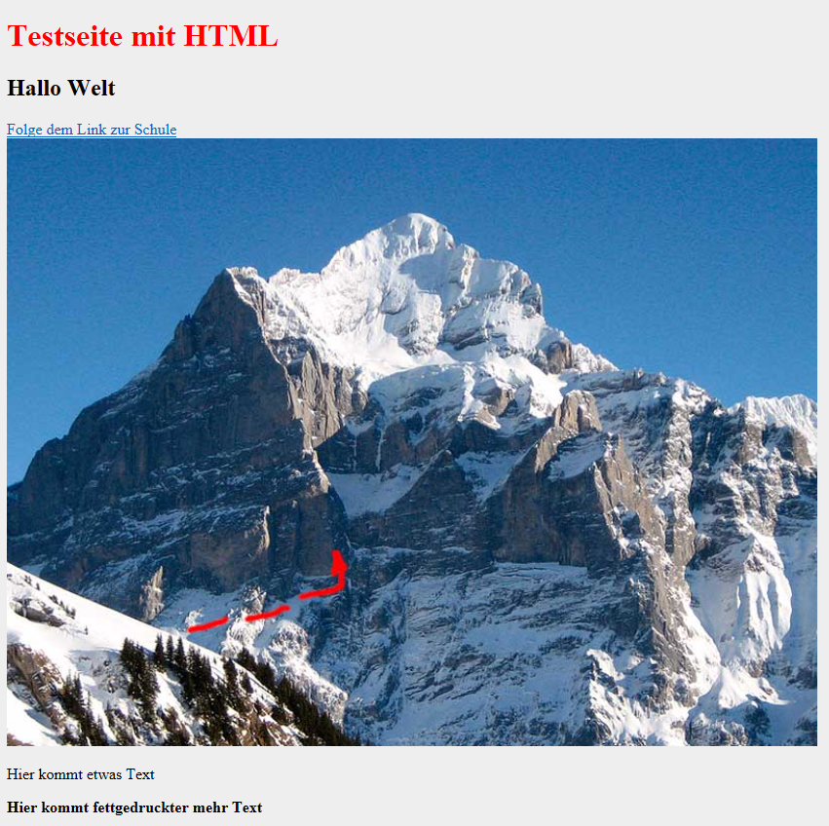

**Quelltext**

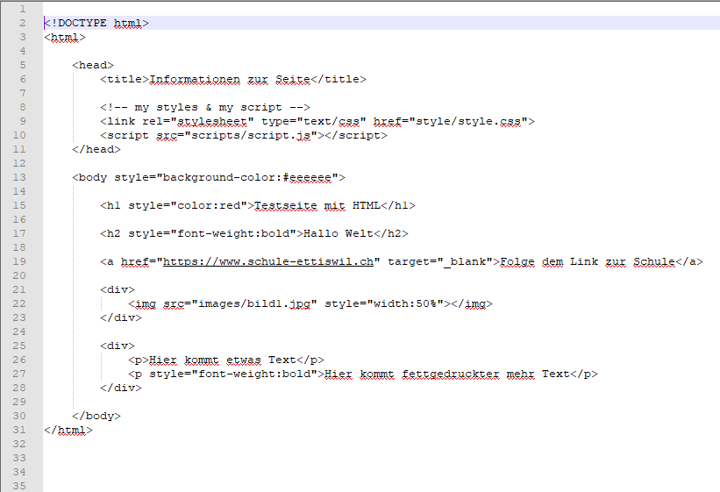

Vergleicht man die beiden Darstellungen, erkennt man im Quelltext neben vielen Befehlen auch den Text, welcher im Browser dargestellt ist.

## 1.2 HTML TAGs

|  |  |  |  |
| --- | --- | --- | --- |
|  | Die Befehle, welche man im Quelltext erkennen kann, nennt man TAGs. Sie sind immer gleich aufgebaut: | | |
|  | <p> | Text | </p> |
|  | Start-TAG, immer zwischen Kleiner- und Grösserzeichen < .. >. Hier beginnt der Befehl. Das b steht für bold, engl. fett | Zwischen den TAGs steht der Text, welcher fett dargestellt werden soll. | Hier wird der TAG aufgelöst. Der End-TAG verfügt zusätzlich über einen Schrägstrich. |

**Tags** lassen sich auch verschachteln: <div><p>Bla bla</p></div>

Mit div-Tags machst du Boxen/Bereich. Im obigen Fall fügst du in die Box einen Textabsatz mit etwas "bla-bla"-Text.

Dieses **Verschachtelungs-Prinzip** ist ein **wichtiger Aspekt** in der **Webseitenprogrammierung**, denn damit lassen sich **komplexe Layouts** bauen.

Es gibt wenige **Tags,** welche du nicht verschachteln kannst. In diesen Fällen lässt du das schliessende Tag immer weg. Beispielsweise das **Bild-Tag** <img src="my-picture.jps">   
oder ein Formularfeld <input type="text">, etc.

|  |  |
| --- | --- |
| Tipp | **TAGS** schreibt man übrigens immer klein. |

## 1.3. Grundstruktur

|  |  |
| --- | --- |
|  | Die TAGs sind in HTML in einer vorgeschriebenen Struktur angeordnet. |

|  |  |  |  |
| --- | --- | --- | --- |
|  | <html>  <head>  </head>  <body>  </body>  </html> | Zwischen den **Head-Tags** stehen Informationen für den Browser, wie z.B. der Titel der Seite und Angaben über den Inhalt. Hier kannst du auch Stylesheets und Javascript-Scripts mit der Seite verlinken. Diese Infos werden vom Browser nicht angezeigt.  Zwischen den Body-Tags stehen alle Befehle und Inhalte, welcher der Browser anzeigt. | |
|  |  | | |
| Tipp | File:Crystal important.svg - WikipediaGrundsätzlich kann man alle **HTML - TAGS** auch nebeneinander schreiben. Der Übersichtlichkeit willen stellt man den Code aber **Zeilenweise** und **eingerückt** dar. | | |
|  | **Übersichtlich:** | | **Unübersichtlich:** |
|  | <html>  <head>  </head>  <body>  <p><strong>Hallo</strong>Ich begrüsse euch</p>  </body>  </html> | | <html><head></head><body><p>  <strong>Hallo</strong>Ich begrüsse euch</p></body></html>  Weinendes Gesicht mit einfarbiger Füllung |
|  | In beiden Fällen dasselbe Ergebnis im Browser. Das linke Beispiel ist für den Programmierer aber viel einfacher zu lesen. | | |

## 1.4 Schachteln von TAGs

|  |  |
| --- | --- |
| TAGs lassen sich schachteln, z.B. <strong> (fett) und <em> (kursiv) | |
| <p>  <em><strong> Hallo </strong> zusammen </em>  </p> | "Hallo" wird fett und kursiv, "zusammen" nur kursiv abgebildet:  ***Hallo*** *zusammen* |

## C:\Users\mar.cupic\AppData\Local\Microsoft\Windows\INetCache\Content.MSO\CB368530.tmp1.5 TAGs im Überblick

|  |  |  |  |
| --- | --- | --- | --- |
| **TAG** | **Attribute** | **End-TAG** | **Bedeutung** |
| **Allgemeines** | | | |
| <html> |  | </html> | Anfang und Ende des HTML-Codes |
| <head> |  | </head> | Der Kopfbereich, in dem allgemeine Angaben gemacht werden, die nicht im Browserfenster angezeigt werden |
| <body> |  | </body> | ab hier kommt nun unser eigentlicher Inhalt, der im Gegensatz zum head-Bereich im Browserfenster angezeigt wird. |
| <title> |  | </title> | Er wird in der Titelzeile des Browsers angezeigt |
| <hr> |  |  | Horizontale Trennlinie |

**Boxen**

|  |  |  |  |
| --- | --- | --- | --- |
| <div> |  | </div> | Eine Webseite besteht aus vielen Bereichen oder einfach ausgedrückt Boxen, die sich beliebig anordnen lassen. Boxen lassen sich auch verschachteln oder können weitere Tags enthalten.  <div id="linkeSpalte">text text text</div>  <div id="mittlereSpalte">  <div id="verschSpalte1">text text text</div>  <div id="verschSpalte2">text text text</div>  </div>  <div id="rechteSpalte">text text text</div> |

**Schriftattribute**

|  |  |  |  |
| --- | --- | --- | --- |
| <strong> |  | </strong> | Fett (engl. bold) |
| <em> |  | </em> | Kursiv (engl. emphasis übers.: besondere Bedeutung) |
| <u> |  | </u> | Unterstrichen (engl. underline) |

|  |  |  |  |
| --- | --- | --- | --- |
| **Überschriften** | | | |
| <h1>  bis  <h6> |  | </h1>  bis  </h6> | Erstellt eine **Überschrift**. Die Zahlen 1 bis 6 bestimmen die Rangfolge. |

|  |  |  |  |
| --- | --- | --- | --- |
| **Links** | | | |
| <a | href="..."> angezeigter Text | </a> | Zwischen den Anführungszeichen wird der Link angegeben, der angezeigte Text wird im Browser dargestellt und kann angeklickt werden. |
| <a | href="start.htm"> Startseite | </a> | Der Begriff Startseite wird im Browser dargestellt und führt durch klicken zu start.htm. Dies ist ein interner Link. |
| <a | href="http://www. schulen-emmen.ch/"> Meine Schule | </a> | Der Begriff Meine Schule wird im Browser angezeigt. Durch Klicken kommt man auf die Webseite schulen-emmen.ch.  Dies ist ein externer Link. |
| <a | href="mailto:beat@postmail.de"> axl@uxl.de | </a> | So kann eine E-Mail-Adresse eingegeben werden. Durch Anklicken öffnet sich das Mail-Programm. Die E-Mail-Adresse ist bereits eingegeben. |

## 1.6 Weitere Tags

Gehe nach <https://codepen.io/pen/> und baue folgende **Tags** ein. Findest du heraus, wozu diese Tags gebraucht werden? Teste weitere **Tags**? <https://www.w3schools.com/TAGS/default.ASP>

|  |  |
| --- | --- |
| **Tag** | **Beispiel** |
| <img> | <img src="https://cdn.pixabay.com/photo/2016/11/13/21/46/sheep-1822137_960_720.jpg" alt="This is me">  <!--  Fügt der Seite ein Bild hinzu. Beachte, dass das <img> Tag nicht geschlossen werden muss.  --> |
| <table> | <table>  <tr>  <td>Spalte 1</td>  <td>Spalte 1</td>  </tr>  </table>  <!--  Fügt der Seite….  --> |
| <input> | <input type="text">  <!--  Fügt der Seite….  --> |
| <select> | <select>  <option value="">leer</option>  <option value="gurken">Gurken</option>  <option value="tomaten">Tomaten</option>  <option value="auberginen">Auberginen</option>  </select>  <!--  Fügt der Seite….  --> |
| <form>  <textarea> | <form>  <textarea name="w3review" rows="4" cols="50">Lorem ipsum.</textarea>  </form> |
| <!— --> | <!--  Das hier ist ein Kommentar und dieser ist für den Besucher der Webseite unsichtbar  --> |
| <br> | <!--  Fügt der Seite….  --> |